Лекция 9. Интеграция сенсоров и исполнительных устройств

Введение
Сенсоры и исполнительные устройства являются основой любой системы автоматизации. Сенсоры обеспечивают измерение параметров, исполнительные устройства — воздействие на процесс. Их интеграция с контроллерами и SCADA формирует замкнутый контур управления.

Роль сенсоров в автоматизации
Основные типы сенсоров: температурные, давления, расхода и уровня, позиционные, химические. Они обеспечивают поток данных для ПЛК и SCADA. Без достоверных данных невозможна эффективная автоматизация.

Роль исполнительных устройств
Исполнительные механизмы включают двигатели, клапаны, нагреватели, пневмоприводы. Они реализуют команды контроллера. От их надежности зависит стабильность процесса.

Архитектура интеграции
Интеграция включает: физическое подключение, интерфейсы передачи данных (4–20 мА, RS-485, Ethernet), протоколы связи (Modbus, Profibus, IO-Link), PLC и SCADA/HMI. Общая схема показана ниже:
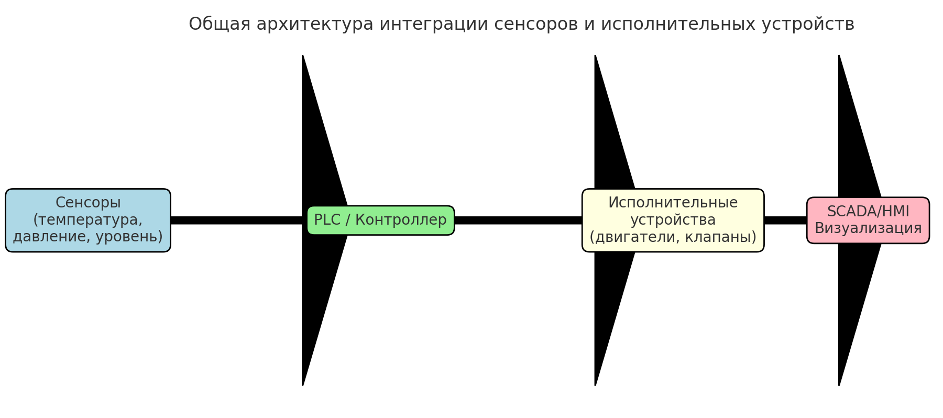
Рис. 1. Общая архитектура интеграции сенсоров и исполнительных устройств

Примеры интеграции
1. Хлебопекарная линия: датчики температуры → PLC → печь, конвейер, вентилятор.
2. Нефтегаз: датчики давления и уровня → PLC → насосы и клапаны.
3. Энергетика: датчики тока и напряжения → PLC → выключатели.
4. Умное здание: датчики движения → контроллер → лампы, жалюзи.
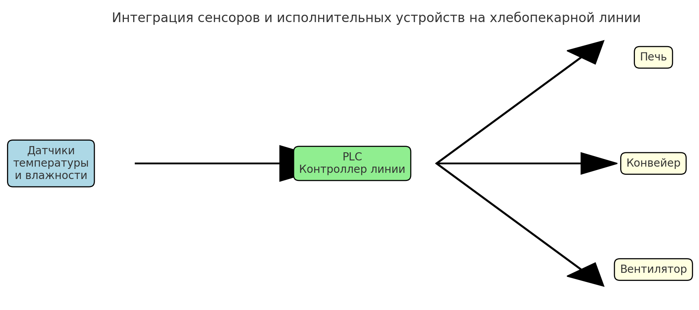
Рис. 2. Пример интеграции на хлебопекарной линии
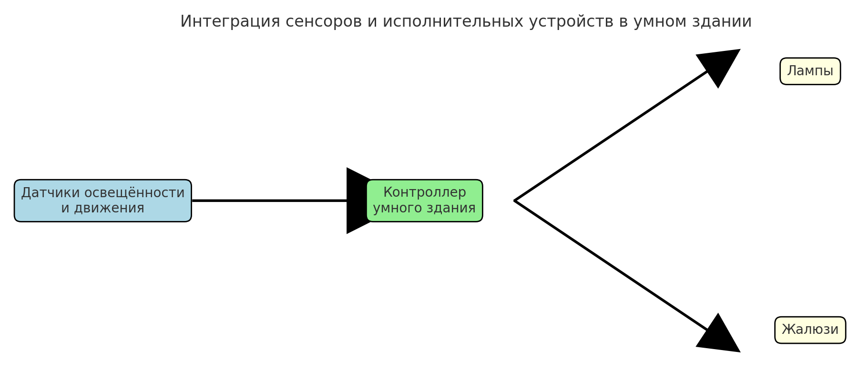
Рис. 3. Пример интеграции в умном здании

Современные технологии
Используются IO-Link, беспроводные сенсоры (LoRa, Zigbee), интеграция с облаком (MQTT, OPC UA), предиктивная аналитика для прогнозирования отказов исполнительных механизмов.

Выводы
Интеграция сенсоров и исполнительных устройств обеспечивает замкнутый цикл управления. Современные технологии позволяют строить интеллектуальные системы, способные прогнозировать и оптимизировать работу.

